**Erzählung – Theorie und Übungen**

**Erzählen** oder einen Fantasieaufsatz schreiben heisst, eine Handlung zu gestalten und sprachlich so wiederzugeben, dass eine bestimmte Wirkung erzielt wird. Häufig wird dabei auch **geschildert**, also Situationen, Gedanken und Gefühle werden ausgedrückt und wer erzählt, **beschreibt** auch oft.

|  |  |
| --- | --- |
| Erzählen  1 | dynamisch, handlungsorientiert  subjektiv, persönlich gefärbt |
| Schilderung  2 | statisch, zustandsorientiert  persönlich gefärbt |
| Beschreibung  3 | statisch, zustandsorientiert  objektiv, sachlich |

**Aufgabe 1**

Ordnen Sie folgende Sätze dem Erzählen (1), dem Schildern (2) oder der Beschreibung (3) zu. Manche Sätze können zwei Kategorien zugeteilt werden.

1. Meine innere Unruhe wurde immer stärker und nahm bald beängstigende Ausmasse an.
2. Ich umklammerte das Lenkrad.
3. Die Strasse vor mir war völlig leer und nur vom Sonnenlicht und vom Schatten der Bäume gesprenkelt.
4. Als ich wieder einen Blick in den Rückspiegel warf, zuckte ich zusammen.
5. Irgendetwas war gegen die Windschutzscheibe geknallt.
6. Ein riesiges Insekt hing platt gedrückt mit abgespreizten Beinen und Flügeln an der Scheibe.
7. Ohne weiter nachzudenken, trat ich auf die Bremse.
8. Der Wagen kam quietschend zum Stehen.  
   Die Libelle war fast so lang wie mein Finger.
9. Obwohl sie ziemlich stark zerfetzt war, konnte ich den Tigerstreifen auf dem Mittelleib erkennen.
10. Die Augen waren unverkennbar (…) die blau leuchtenden Augen der Epiaeschna heros. Eine Sumpflibelle.

(Simon Beckett, Leichenblässe, 2009, Rowohlt Verlag, Hamburg)

**Aufgabe 2**

Lesen Sie die drei Textauszüge. Welcher hat vorwiegend erzählenden, welcher ehe schildernde und welcher mehrheitlich beschreibenden Charakter?

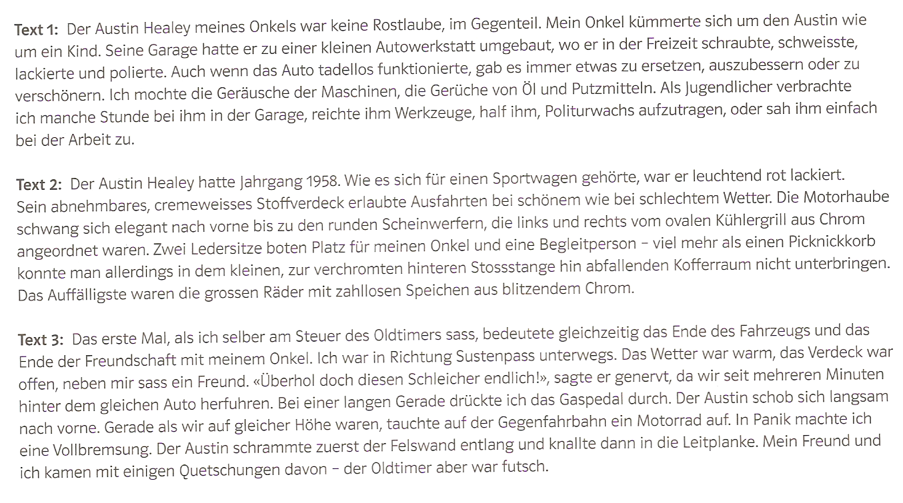

Text 1: Schilderung

Text 2: Beschreibung

Text 3: Erzählen

**Elemente einer Erzählung**

Wichtig für einen Fantasieaufsatz ist die Erzähltechnik. Beachtet werden sollten folgende Komponenten:

* **Erzählhandlung:** was geschieht wo und wie?
* **Handlungsaufbau:** wo ist der Wendepunkt oder Höhepunkt?
* **Zeitgestaltung:** wo wird gerafft, wo wird die Zeit gedehnt?
* **Figuren:** wie werden die Figuren beschrieben?
* **Erzählsituation:** aus welcher Sicht wird erzählt (Ich/Er/Sie-Erzähler)?

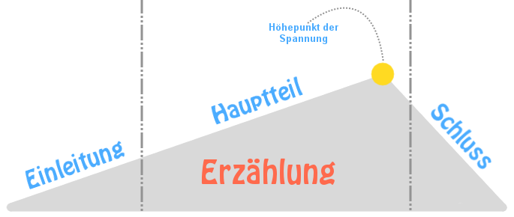

**Aufgabe 3**

Beschreiben Sie, wie sich die Wirkung des Textes durch den Wechsel der Erzählsituation verändert.

Text 1: Ich hatte sie den ganzen Tag gesucht – vergebens. Erschöpft liess ich mich auf eine Parkbank fallen. Ich war so nervös, dass ich keinen klaren Gedanken mehr fassen konnte. Wen sollte ich noch fragen? Wen anrufen? Wie oft hatte ich schon ihre Handynummer gewählt? Immerzu hiess es: Der Teilnehmer ist momentan nicht erreichbar. Es hatte keinen Sinn. Trotzdem versuchte ich es noch einmal. Als ich das Gerät ans Ohr hielt, stockte mir der Atem: Am andern Ende läutete es!

Wirkung: Ich-Erzähler, spannender, unmittelbarer, direkter.

Text 2: Er hatte sie den ganzen Tag gesucht – vergebens. Erschöpft liess er sich auf eine Parkbank fallen. Er war so nervös, dass er keinen klaren Gedanken mehr fassen konnte. Wen sollte er noch fragen? Wie oft hatte er schon ihre Handynummer gewählt? Immerzu hiess es: Der Teilnehmer ist nicht erreichbar. Es hatte keinen Sinn. Trotzdem versuchte er es noch einmal. Am andern Ende läutete es!

Wirkung: Er/Sie-Erzähler, distanzierter

**Aufbau einer Erzählung**

Für einen gelungenen Handlungsaufbau sind drei Punkte zentral:

* Der Beginn muss packend sein und Erwartungen erzeugen (z.B. Vorausdeutung), die dann vermutlich widerlegt werden.
* Die Handlung enthält einen Wendepunkt und einen Höhepunkt.
* Der Schluss einer Erzählung ist einprägsam, aber trotzdem auch plausibel. Meist endet die Geschichte im Höhepunkt.  
    
  Beispiele für einen Wendepunkt: einer Figur wird ein überraschender Karriereschritt angeboten / auf einem harmonischen Spaziergang gerät ein Paar auf einmal in Streit / eine harmlose Alltagssituation wird plötzlich bedrohlich

Hier ein paar gute Anfänge:

1. Die Strasse liess sich Zeit, wand sich in Schlangenlinien durch ein schroffes, felsiges Terrain und häutete sich dabei. (Jörg Juretzka, Alles total groovy hier, 2009, Rothbuch Verlag, Berlin)
2. Zimmer 6301. Verkrampft halte ich einen Zettel mit dem Stundenplan in der einen, meine Mappe in der anderen Hand. Ich stehe in der Cafeteria, inmitten von vielen Menschen, die achtlos an mir vorbeieilen und mich gar nicht warhnehmen. (Schülerarbeit)
3. „Hallo du“, sagte eine kratzige, weibliche Stimme. Ich trat näher, starrte, bis sich meine Augen an das schwache Licht im Innern des Wohnwagens gewöhnt hatten. (Jörg Juretzka, Alles total groovy hier, 2009, Rothbuch Verlag, Berlin)
4. Draussen schuften bei jedem Wetter, lauwarmes, verkochtes Essen, unfreundliche Arbeitskollegen: So sahen meine ersten Erfahrungen als Aushilfe auf einem Bauernhof aus. Der Bauer: Alkoholiker. Die Bäuerin: abgehauen.

**Aufgabe 4**

Begründen Sie, warum Erzählanfänge 1-4 gelungen sind.

1. _____________________________________________________________
2. _____________________________________________________________
3. _____________________________________________________________
4. _____________________________________________________________

**Abschluss der Handlung**

Das Ende einer Erzählung kann geschlossen oder offen sein.

|  |  |
| --- | --- |
| offen | geschlossen |
| Leserin oder Leser muss sich selbst vorstellen, wie die Geschichte ausgehen könnte | logischer Abschluss, Erwartungen entsprechend |

**Aufgabe 5**

„Der Gefahr knapp entronnen“ – so soll eine Erzählung lauten, die Sie verfassen. Sie erinnern sich, wie sie nachts beim Besuch eines Klubs in Aarau beinahe in eine Schlägerei geraten wären. Beantworten Sie zu zweit folgende Fragen und formulieren Sie einen ersten Satz sowie einen Schlusssatz. Zeit: 10 Minuten.

* Was würden Sie erzählen?
* Was würden Sie weglassen?
* Wie gewichten Sie die Handlungselemente, die Sie erzählen (wie viel wird von was erzählt)?
* Wo raffen Sie Zeit, wo dehnen Sie Zeit aus?
* Welchen Schluss wählen Sie?

Gestaltung der Erzählung:

Schreiben Sie nun einen ersten Satz zu „Der Gefahr knapp entronnen“:

____________________________________________________________________

Formulieren Sie auch einen Schlusssatz:

____________________________________________________________________

**Aufgabe 6**

Beantworten Sie zum folgenden Erzählaufsatz die nachstehenden Fragen. Erklären Sie, welche Wirkung durch die verschiedenen Elemente erzielt wird. Zeit: 10 Minuten.

|  |  |  |
| --- | --- | --- |
| Elemente | Details | Wirkung |
| Textbeginn |  |  |
| Gestaltungselemente (chronologisches Erzählen, Rückblende, Wendepunkt, Höhepunkt)? |  |  |
| Wie ist der Schluss gestaltet (offen, geschlossen)? |  |  |
| Zeitverhältnisse? |  |  |

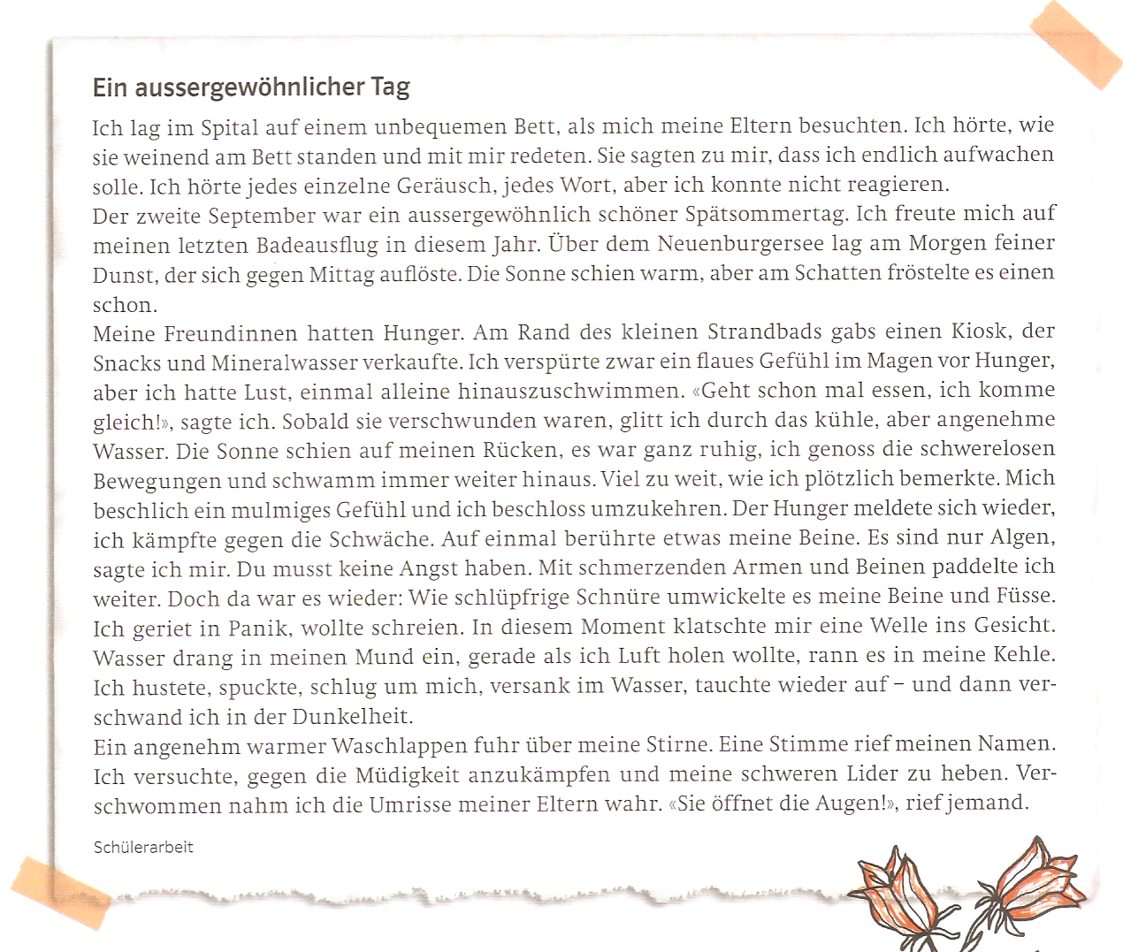

**Figuren und Schauplätze**

Überlegen Sie sich immer gut, wie eine Figur beschrieben und charakterisiert werden soll. Auch ein guter Schauplatz ist in der Regel unverzichtbar.

Lesen Sie folgende Beispiele für die Beschreibung einer Figur:

* Bei diesen Worten schlug sie den Schleier zurück, und wir sahen nun, daß sie sich tatsächlich in einem Zustand starker Erregung befand; ihr Gesicht war ganz verzerrt und aschfahl, und sie blickte angstvoll um sich wie ein gehetztes Wild. Ihren Zügen und ihrer Figur nach mußte man sie für dreißigjährig halten, allein ihr Haar zeigte bereits Spuren von Grau, und es lag etwas Müdes und Abgezehrtes in ihrer ganzen Erscheinung. (Coyle, Das gefleckte Band)
* Und Müsli. Schüsselweise Müsli. Das Wort allein schon. Assoziiert sich für mich in einem Rutsch mit Ostermärschen, Waldorfschulen und der Musik von Herbert Grönemeyer. Müsli. Weckt in mir den spontanen Wunsch, meine Zähne in den nächsten Whopper zu schlagen. (Juretzka, Alles total groovy hier)
* „Mein Name ist Gemacher, Prof. Dr. Dr. Gemacher“, fuhr der Mann fort, „und dies hier ist eine meiner Kolleginnen, Dr. Silke Schwedthelm, und ihre Assistentinnen Pia und Dagmar. Sie werden sich später um Sie kümmern, alles vorbereiten, das Nötige veranlassen und Ihnen ein paar unabdingbare Fragen stellen […].

**Aufgabe 7**

Gestalten Sie mit wenigen Sätzen je ein Beispiel, indem Sie die Figur aus Aufgabe 5 über ihre Handlung und Sprache charakterisieren. Ihre Kolleginnen und Kollegen sollen herausfinden, welche Eigenschaften der Figur Sie darstellen wollten. Zeit: 5 Minuten.

